
ПРОФСОЮЗ РАБОТНИКОВ НАРОДНОГО ОБРАЗОВАНИЯ И НАУКИ
РОССИЙСКОЙ ФЕДЕРАЦИИ
(ОБЩЕРОССИЙСКИЙ ПРОФСОЮЗ ОБРАЗОВАНИЯ)
ВЕРХ-ИСЕТСКАЯ РАЙОННАЯ ОРГАНИЗАЦИЯ ПРОФСОЮЗА РАБОТНИКОВ НАРОДНОГО ОБРАЗОВАНИЯ И НАУКИ РФ
г. Екатеринбург

ПРОГРАММА
«ЛЬГОТНАЯ ПРОФСОЮЗНАЯ ПУТЁВКА»

Членам Профсоюза и их семьям предоставляется скидка 20 %
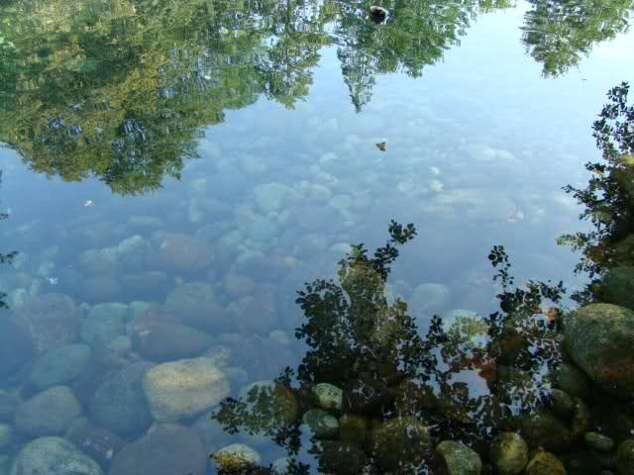
При лечении в следующих санаториях, пансионатах, принадлежащих профсоюзам:

САНАТОРИИ ПЯТИГОРСКА:

- «Ленинские скалы»;
- «Лесная поляна»;
- «Имени Ю.М. Лермонтова»

САНАТОРИИ КИСЛОВОДСКА:

- «Москва»;
- «Пикет»;
- «Нарзан»;
- «Имени С.М. Кирова»;
- «Имени Г.Димитрова»

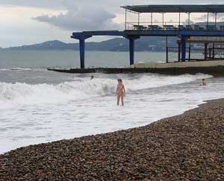
САНАТОРИИ ЕССЕНТУКОВ:
- «Надежда»;
- «Виктория»;
- «Целебный ключ»;
- «Имени Анджиевского»;
- «Имени И.П. Павлова»;
- «Берёзы»

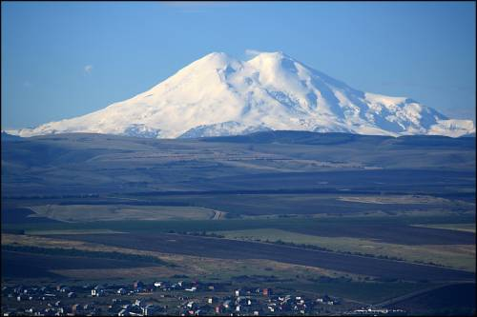
САНАТОРИИ ЖЕЛЕЗНОВОДСКА:

- «Эльбрус»»;
- «Дубрава»;
- «Здоровье»;
- «Имени С.М. Кирова»;
- «Имени Э.Тельмана»;
- «Имени 30-летия Победы»

РЕСПУБЛИКА КАРАЧАЕВО-ЧЕРКЕСИЯ:
- Черкесск - «Солнечный»;
- П. Домбай – гостиница «Снежный барс»

САНАТОРИИ, ПАНСИОНАТЫ СОЧИ:
- «Москва»;
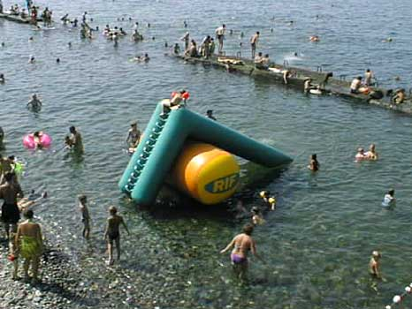
- «Металлург»;
- «Адлеркурорт»;
- «Гармония»;
- «Орбита»

САНАТОРИИ АНАПЫ:

- «Малая бухта»;
- «Одиссея»

САНАТОРИИ ГЕЛЕНДЖИКА:

- «Сосновая роща»;
- «Черноморец»

САНАТОРИИ СРЕДНЕЙ ПОЛОСЫ РОССИИ:
- Московская область: «Подлипки», «Тишкова», «Тишково»;
- Пенза: «Берёзовая роща»;
- Ивановская область: «Оболсуново»;
- Тверь: «Бобачевская роща»

САНАТОРИИ КАЛИНИНГРАДСКОЙ ОБЛАСТИ:

- Светлогорск – «Волна»
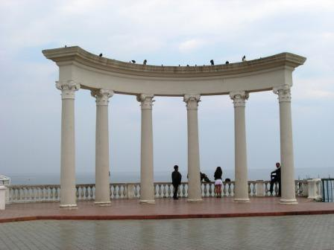
САНАТОРИИ СИБИРИ:

- Иркутск – «Ангара»

КУРОРТЫ УКРАИНЫ:

- Трускавец: «Карпаты»,»Кристалл», «Рубин», «Женева» «Весна»;
- Крым: «Большая Ялта», «Большая Алушта», «Крымские зори», «Черноморье», «Ай Тодор Юг»

КУРОРТЫ БЕЛОРУССИИ:

- Минская область: «Юность», «Журавушка», «Белорусочка», «Сосновый бор;
- Брестская область: «Надзея»;
- Гомельская область: «Ченки»;
- Витебская область: «Лесные озёра»

САНАТОРИИ РЕСПУБЛИКИ МОРДОВИЯ:

- Ковылкино: «Мокша»

САНАТОРИИ АБХАЗИИ:

- Гагры: санаторий «Москва», пансионаты: Солнечный», «Энергетик», дом отдыха «Закавказье»;
- Пицунда: «Самшитовая роща»;
- Новый Афон: пансионат «Водопад», гостиница «Абхазия».

ВНИМАНИЕ!!!!
Подробности программы (цены, даты заезда в санатории) размещены на сайте ФНПР www.рrofkurort.ru
Справки по телефонам «Уралкурортсервис»: 371-12-80, 371-88-28
Приобрести путёвку в санаторий со скидкой 20 % можно при наличии направления, полученного в районном комитете Профсоюза (по адресу: ул. Хомякова, 5 А, кабинет № 12). Направление можно получить у Подлипской Марины Александровны, главного бухгалтера РК Профсоюза (при наличии паспорта и профсоюзного билета).

